**Лариончик Полонея (Łarywonczyca Pałanieja)**

11 февраля 1799 г – отпевание, умерла в возрасте 3 лет (родилась около 1796 г) (НИАБ 136-13-919, лист 8об, №4/1799-у (ориг), НИАБ 136-13-938, лист 250, №4/1799-у (коп)).

**НИАБ 136-13-919:** Лист 8об. **Метрическая запись №4/1799-у (ориг).**

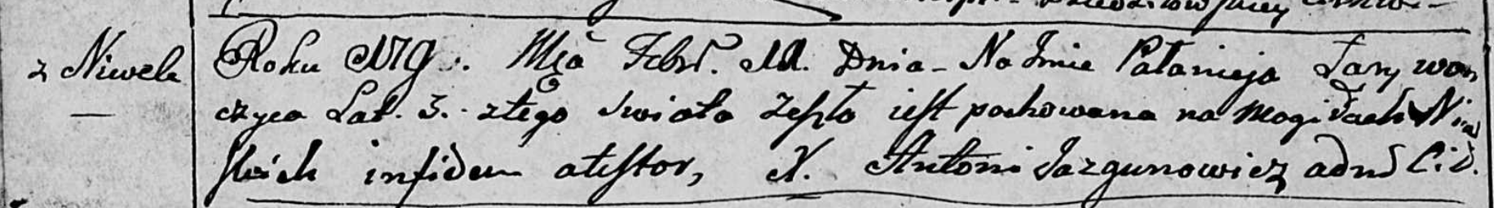

Дедиловичская Покровская церковь. 11 февраля 1799 года. Метрическая запись об отпевании.

Łarywonczyca Pałanieja – умершая, 3 года, с деревни Нивки, похоронена на кладбище деревни Нивки.

Jazgunowicz Antoni – ксёндз.

**НИАБ 136-13-938:** Лист 250. **Метрическая запись №4/1799-у (коп).**

(См. тж. НИАБ 136-13-919, Лист 8об.Метрическая запись №4/1799-у (ориг))

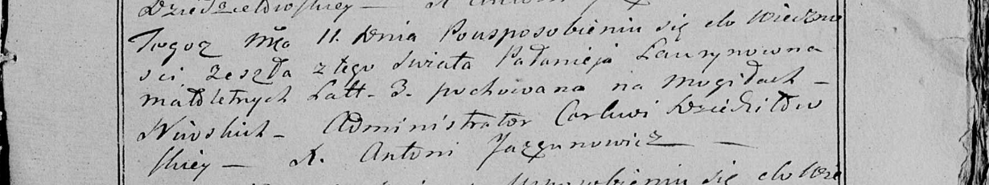

Дедиловичская Покровская церковь. 11 февраля 1799 года. Метрическая запись об отпевании.

Łaurynowna Pałanieja – умершая, 3 года, с деревни [Нивки], похоронена на кладбище деревни Нивки.

Jazgunowicz Antoni – ксёндз.